吉林省工程咨询协会文件

**关于领取2024年咨询工程师（投资）**

**职业资格证书的通知**

各位考生：

参加2024年咨询工程师（投资）职业资格考试，并取得全部考试科目合格的考生，请到吉林省工程咨询协会领取职业资格证书。现将有关事项通知如下：

**一、领取时间**

2024年8月12日至8月23日（节假日除外），9:00--16:00。

**二、领取地点**

吉林省长春市生态大街3777号明宇广场A4栋701室

**三、领证方式及携带材料**

1、本人领取的，须持本人身份证原件；

2、代他人领取的，须持代领人身份证原件及被代领人身份证原件。

**四、联系电话**

0431-88521494

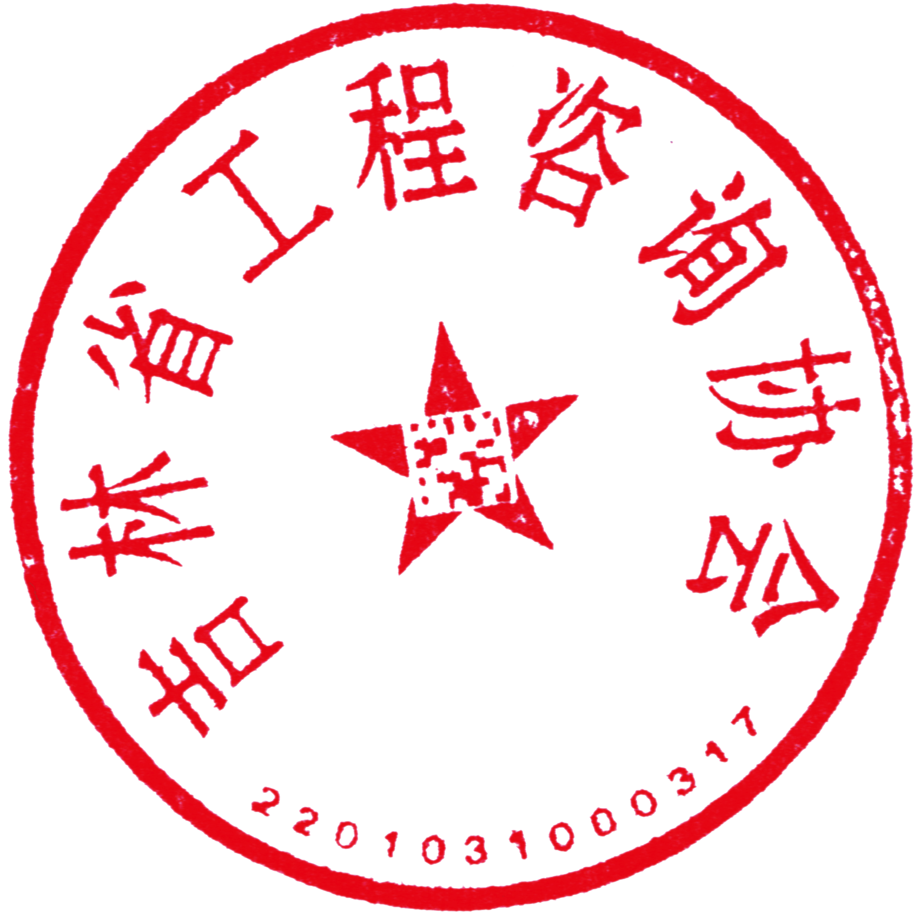

　　　　 吉林省工程咨询协会

2024年8月12日